* управлять мопедом при движении по дорогам, учиться вождению автомобиля;
* https://arhivurokov.ru/multiurok/0/f/8/0f8e802319ed1f9ea194e543fdd840184430945c/bukliet-znai-o-svoikh-pravakh_2.pngбыть признанным полностью дееспособным, т.е. получить все права совершеннолетнего (эмансипация) в случае работы по трудовому договору или занятия предпринимательской деятельностью по решению органа опеки и попечительства (с согласия родителей) или суда.

## С 17 лет добавляются

### Обязанности:

* https://arhivurokov.ru/multiurok/0/f/8/0f8e802319ed1f9ea194e543fdd840184430945c/bukliet-znai-o-svoikh-pravakh_2.pngдля юношей – встать на воинский учет (пройти комиссию в военкомате и получить приписное свидетельство).

## В 18 лет

человек становится совершеннолетним, т.е. может иметь и приобретать для себя своими действиями все права и обязанности, а также нести за свои поступки полную самостоятельную ответственность.

# Список документов, которые защищают права ребенка

* Всеобщая декларация прав человека (Принята 10.12.1948г. Генеральной Ассамблеей ООН)
* Декларация прав ребенка (Принята 20.11.1959г. Генеральной Ассамблеей ООН)
* Конвенция о правах ребенка (Принята 20.11.1989г. Резолюцией 44/25 Генеральной Ассамблеей ООН)
* Семейный Кодекс Российской Федерации от 29.12.1995г.
* ФЗ РФ «Об основных гарантиях прав ребенка в Российской Федерации» от 24.07.1998г.

## ПРАВА И ОБЯЗАННОСТИ РЕБЕНКА

Ребенком считается человек в возрасте до восемнадцати лет. С восемнадцати лет человек считается взрослым.

У детей, как и у взрослых, есть свои права и обязанности.

***Права –*** это установленные и охраняемые государством нормы и правила. Государство устанавливает для своих граждан возможность пользования различными благами. Например, получать бесплатную медицинскую помощь, образование, отдыхать.

***Обязанности* –** это определенный круг действий, обязательных для выполнения. Для ребенка— это, например, обязанность уважать и почитать взрослых.

***Правовой статус*** – это положение человека в мире права, которое определяется ***правами, обязанностями и ответственностью.***

По мере взросления ребенок словно поднимается вверх по лестнице: получает новые возможности, набирается опыта, а значит, приобретает новые права, обязанности и ответственность. Так меняется правовой статус.

## Муниципальное бюджетное общеобразовательное учреждение «Основная общеобразовательная школа с. Арсеньево»

БУКЛЕТ ДЛЯ РОДИТЕЛЕЙ

«Ребенок имеет право!»

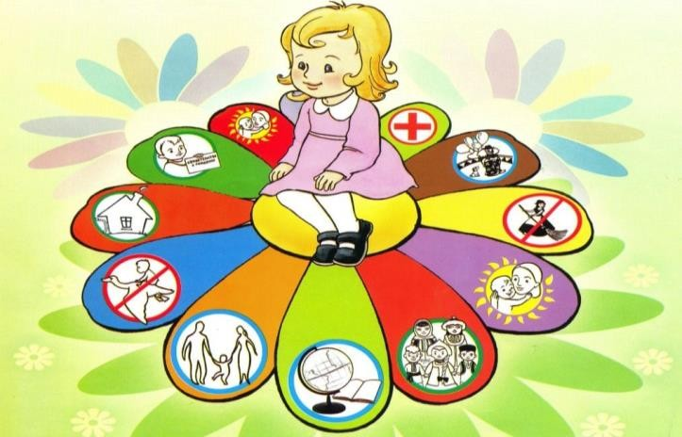

***Ноябрь 2024 г.***

**С рождения ребенок имеет право:**

* + на имя
  + на гражданство
  + жить и воспитываться в семье, насколько это возможно
  + знать родителей и жить вместе с ними (если это не противоречит интересам ребёнка)
  + на заботу и воспитание со стороны родителей или лиц, их заменяющих (родственников, опекунов, администраций учреждений общественного воспитания)
  + на уважение чести и достоинства
  + на защиту своих прав и законных интересов родителями, лицами их заменяющими, органами опеки и попечительства, комиссией по делам несовершеннолетних и защите их прав, прокуратурой, судом (через родителей или иных законных представителей).

***Обязанности:***

* + слушаться родителей и лиц, их заменяющих, принимать их заботу и воспитание за исключением случаев пренебрежительного, жестокого, грубого, унижающего обращения, эксплуатации;
  + соблюдать правила поведения, установленные в воспитательных и образовательных учреждениях, общественных местах, дома.

## C 6 лет добавляются

### https://arhivurokov.ru/multiurok/0/f/8/0f8e802319ed1f9ea194e543fdd840184430945c/bukliet-znai-o-svoikh-pravakh_2.pngПрава:

* + совершать мелкие бытовые сделки (например, ребенок может купить что-то для своих нужд);
  + свободно распоряжаться для собственных нужд предоставленными средствами.

### Обязанности:

* + получить среднее образование;
  + https://arhivurokov.ru/multiurok/0/f/8/0f8e802319ed1f9ea194e543fdd840184430945c/bukliet-znai-o-svoikh-pravakh_2.pngсоблюдать правила внутреннего распорядка учебного заведения и учебную дисциплину.

## С 10 лет добавляются

### Права:

* + на учет мнения ребенка при решении любого вопроса в семье, в правоохранительных органах, в суде;
  + быть заслушанным в ходе любого судебного или административного разбирательства;
  + https://arhivurokov.ru/multiurok/0/f/8/0f8e802319ed1f9ea194e543fdd840184430945c/bukliet-znai-o-svoikh-pravakh_2.pngдавать согласие на изменение своего имени, фамилии, на выбор места жительства при разводе родителей, на лишение или восстановление родителя в родительских правах, на усыновление, на передачу в приёмную семью.

## С 14 лет добавляются

### Права:

* + получить паспорт гражданина РФ;
  + самостоятельно обращаться в суд для защиты своих прав;
  + требовать отмены усыновления;
  + давать согласие на изменение своего гражданства;
  + требовать установления отцовства в отношении ребенка в судебном порядке;
  + работать в свободное от учебы время с согласия одного из родителей, но не более 4 часов с легкими условиями труда;
  + участвовать в молодёжном общественном объединении.

### Обязанности:

* + выполнять трудовые обязанности в соответствии с условиями трудового договора, правилами трудового распорядка и трудовым законодательством;
  + https://arhivurokov.ru/multiurok/0/f/8/0f8e802319ed1f9ea194e543fdd840184430945c/bukliet-znai-o-svoikh-pravakh_2.pngсоблюдать устав, правила молодёжного общественного объединения.

## С 15 лет добавляются

### Права:

* + https://arhivurokov.ru/multiurok/0/f/8/0f8e802319ed1f9ea194e543fdd840184430945c/bukliet-znai-o-svoikh-pravakh_2.pngработать не более 24 часов в неделю на льготных условиях, предусмотренных трудовым законодательством.

## С 16 лет добавляются

### Права:

* + вступить в брак при наличии уважительных причин с разрешения органа местного самоуправления;